ZÁVĚREČNÁ ZPRÁVA STUDENTA Z ERASMUS PRAKTICKÉ STÁŽE
Základní údaje o studentovi:
Jméno, příjmení: Klára Frančíková
Studijní obor: Učitelství pro 1. stupeň ZŠ
Studijní cyklus, ročník studia: 3. ročník
Údaje o praktické stáži:
Země pobytu: Řecko, Athény
Název zahraniční organizace: Czech Association Greece/Česká asociace v Athénách
Pracovní náplň/pracovní pozice na stáži v zahraničí: stážistka (40 hodin/týden)
Akademický rok a semestr pobytu: 2023/2024 - ZS
Termín pobytu (od-do): 15.8.-15.10.

Obecné informace:

Jak jste se dozvěděl/a o programu Erasmus?

Pomocí záložky zahraniční výjezdy (STAG) a také díky průběžným e-mailům, které mi přichází.

Co Vás motivovalo vyjet do zahraničí na stáž?

Zlepšení úrovně cizího jazyku (anglický jazyk), poznání nové kultury, poznání nových míst a také lidí. Dále také práce s dětmi v jiné zemi.

Informace o zahraniční organizaci, kde probíhala stáž:

Jak/kde jste hledal/a zahraniční organizaci?

Adresu organizace jsem se dozvěděla už před začátkem stáže od vedoucí asociace Lenky Kanellia.

Jakým způsobem jste stáž zajišťoval/a?

Nejprve pomocí emailové komunikace s referentkou pro zahraniční styky UHK a také s vedoucí asociace. Dále také prostřednictvím telefonického kontaktu s vedoucí asociace.

Jaké náležitosti zahraniční organizace po Vás před a po příjezdu vyžadovala?

Před stáží jsme při přihlašování psali a posílali motivační dopis a životopis a po příjezdu závěrečnou zpávu.

Co Vám zahraniční organizace na začátku pobytu zařídila, resp., bylo nutné platit nějaký poplatek?

Byly nám předány tipy na ubytování, dopravu po Athénách, či z letiště. Žádný poplatek jsme neplatili.

V jakém jazyce jste pracoval/a v zahraniční organizaci?

V českém jazyce.

Měl/a jste svého „mentora“ po celou dobu stáže?

Ano, naše vedoucí stáže Lenka Kanellia.

Jaké činnosti jste v rámci stáže vykonával/a?

Původně jsme na stáž přijeli především kvůli letnímu dětskému táboru, který se ale bohužel nekonal (důvod nám nebyl objasněn). Zprvu jsem tedy pracovala na různých administrativních záležitostech. Nadále jsem zpracovávala projekty pro české děti v Řecku či i řecké děti (př. vzdělávací kufřík o ČR pro řecké děti). Dále jsem také měla možnost vyučovat v řecké MŠ za pomoci tlumočníka, což bylo velmi zajímavé.

Byl/a jste začleněn/a mezi ostatními pracovníky?

Ano, už před začátkem stáže jsme se stážistkami měly společnou skupinu a také společný on-line hovor.

Byl na Vás jako na zahraničního stážistu brán zvláštní ohled ze strany vedoucího, kolegů?

Neřekla bych. Naše vedoucí má pod sebou více stážistek a chovala se k nám všem spravedlivě a mile.

Obdržel/a jste od zahraniční organizace nějakou odměnu/mzdu? Pokud ano, kolik?

Ne.

Praktické otázky:

Kde (v jakém typu zařízení) jste během praktické stáže bydlel/a?

V bytě pronajatém přes platformu Airbnb.

Jak jste zařizoval/a ubytování? (asistence zahraniční instituce, sociální sítě, apod.)

Byly nám předány určité tipy na ubytování, ale především samostatně jsem procházela inzeráty na různých platformách.

Jaké jsou možnosti stravování v místě pobytu?

Je zde spousta taveren, restaurací, najdete tu i spoustu stánku s jídlem to-go. Dále nákup v supermarketu (nebo na trhu) a vaření si vlastního jídla.

Nabízí organizace stravování, např. v podnikové/školní kantýně? Pokud ano, jaká je průměrná cena za jídlo?

Ne.

Jak jste se dopravoval/a do místa konání praktické stáže?

Letecky. Na ubytování poté pomocí autobusu.

Máte nějaký tip na výhodnou jízdenku/letenku?

Kupovat letenku co nejdříve, bývají levnější a popřípadě koupit letenku z Vídně (velmi výhodná cena).

Jaké jsou možnosti dopravy v místě konání stáže?

Nejvíce jsme se přesouvali metrem. Dále se můžete přesouvat autobusem, tramvají či pomocí taxi služby (ta je zde cenově dostupná, podobně jako v ČR – nic levného)

Měl/a jste zkušenost s lékařským ošetřením v zahraničí?

Ne. Pouze s lékárnou.

Byly nějaké formality, které jste musel/a splnit po příjezdu do zahraničí? (př. hlášení na místním úřadu, apod.)

Ne.

Jaké byly možnosti aktivit mimo pracovní činnost v rámci stáže?

Athény jsou samy o sobě velmi krásné město, je zde spousta zajímavých míst a památek, které stojí za navštívení. Najdete zde i různá sportoviště, posilovny. Pokud byste si zde ale chtěli zaplavat v plaveckém bazénu, nebude vám to umožněno – pro vstup potřebujete zdravotní vyšetření. Z přístavu se dá pak za velmi pěkné ceny dostat na jakýkoliv řecký ostrov.

Finance:

Jaká byla cena ubytování za měsíc, resp. celkem za pobyt? (vč. kauce, apod.)

Ubytování mě stálo 550 euro na měsíc.

Kolik Vás stála doprava do/z místa pobytu?

Letenka tam mě stála 3700 Kč/Letenka zpět 4200 Kč (každá letenka obsahovala i jedno odbavené zavazadlo)

Kolik Vás stálo stravování (průměrně za měsíc, za pobyt)?

Většinou jsem nakupovala v supermarketu, či na místním trhu a vařila si na ubytování sama. Měsíčně mě to vyšlo přibližně na 200 euro. V restauraci vás jídlo vyjde většinou okolo 15-20 euro.

Kolik Vás stály další aktivity?

Jako student máte velkou výhodu a nemusíte na většině památek platit vstupné. V Athénách jsme platily vstup pouze jednou a to se studentskou slevou. Dále jsem se vydala na třídenní výlet na ostrov Aegina, kde mě ubytování, doprava a strava vyšla přibližně na 7000 Kč, dále jsme se z tohoto ostrovu vydali ještě na ostrov Moni (zde mě to vyšlo přibližně na 2000 Kč). Dále jsem navštívila hrad Akrokorint, kam nás cesta vyšla na 16 euro a dále ještě například výlet na skalní chrámy Meteora, tento výlet nás vyšel na 30 euro.

Do jaké míry Vám stačilo přidělené stipendium Erasmus? (v %)

Pokud do toho nebudu zahrnovat nákup osobních věcí (suvenýry apod.) a výlety, tak na ubytování, stravu a další věci mi stačilo z 85%.

Jaké další zdroje jste využil/a na financování pobytu?

Na stáž jsem si vydělala na brigádě + jsem dostala příspěvek od rodiny.

Byly nějaké aktivity hrazeny zahraniční organizací?

Uvítací večeře v rámci seznámení s ostatními stážistkami, všechny materiály a pomůcky, které jsme kupovaly na aktivity s dětmi či občerstvení na společenských akcích.

Uznání:

Jakou formou probíhá uznání stáže?

Odevzdáním dokumentů tykající se stáže.

Celkové hodnocení:

Ohodnoťte přínos pobytu po odborné i osobní stránce?

Po odborné stránce mi to určitě dalo vhled i do školství v jiných zemích, je to opravdu velmi odlišný přístup, než ten na který jsme zde v ČR zvyklí. Dále také zlepšení v anglickém jazyce. Po osobní stránce mi stáž přinesla mnoho nových, výjimečných lidí a kamarádu, velký osobní rozvoj, neboť člověk je zde úplně sám a žije opravdu pouze a jenom svůj život.

Prosím, uveďte klady pobytu?

Určitě bych sem zahrnula zlepšení v oblasti anglického jazyka, vyzkoušení si práce s bilingvními dětmi. Dále také poznání nových míst, lidí a především poznání nové kultury.

Prosím, uveďte zápory pobytu?

Celková neinformovanost o podmínkách stáže.

Setkal/a jste se během pobytu s nějakými problémy?

Ne.

Doporučil/a byste pobyt ostatním studentům?

Rozhodně ano, vyrazte hned!

Uvažujete o dalším pobytu v zahraničí, studijním či další praktické stáži?

Ano, už nyní se poohlížím o dalších zajímavých pobytech v zahraničí.

Máte nějaký tip pro ty, co ještě váhají vyjet na praktickou stáž?

Zkušenost, kterou jinde nedostanete.

Uveďte své připomínky, návrhy na zlepšení programu Erasmus?

Určitě větší informovanost před začátkem stáže, spoustu věcí jsme se dozvěděly až za pochodu, což je občas velmi náročné a není to pro vás lehká situace. Ale časem si zvyknete, že Řekové jsou v tomto ohledu jiní.

Stručně zhodnoťte pobyt, jeho přednosti, co Vás nejvíc zaujalo, co Vám to přineslo, doporučení pro následovníky?

Jsem moc ráda, že jsem si vybrala zrovna Českou asociaci, v cizím jazyce si moc nevěřím a komunikace jsem se velmi bála. Myslím, že pro lidi, kteří mají s komunikací v cizím jazyce problém, to může být ta správná cesta. Postupně se ale začnete v jazyce zdokonalovat a v Řecku se opravdu všude domluvíte anglicky bez problému.

Nejvíce se mi líbí mentalita, či osobní postoj Řeků k různým situacím apod. Řekové jsou velmi srdeční lidé, kteří se ničím nestresují, jsou velmi optimističtí a vždy vám podají pomocnou ruku.

Athény jsou samy o sobě krásné město, je zde stále co navštěvovat, poznávat, můžete se vydat na spoustu míst a nikdy vás žádné nezklame. Je zde spousta zákoutí a míst, které vás nadchnou hned při příchodu.

Jsem sama sobě vděčná, že jsem se přihlásila, děkuji že jsem byla vybrána, protože na tuto zkušenost budu ještě velmi dlouho vzpomínat a to i hlavně díky lidem, které jsem na Erasmu poznala. Takže pokud ještě váháte, určitě vyrazte, dá vám to mnohem víc, než si teď třeba myslíte.

Zde můžete uvést odkaz na blog/vlog/fotogalerii, apod.

Stránky na českou asociaci: https://czechassociation.org

Facebook na českou asociaci, kde najdete i spoustu fotek: https://www.facebook.com/czechassociation či Instagram: https://www.instagram.com/czechassociation/

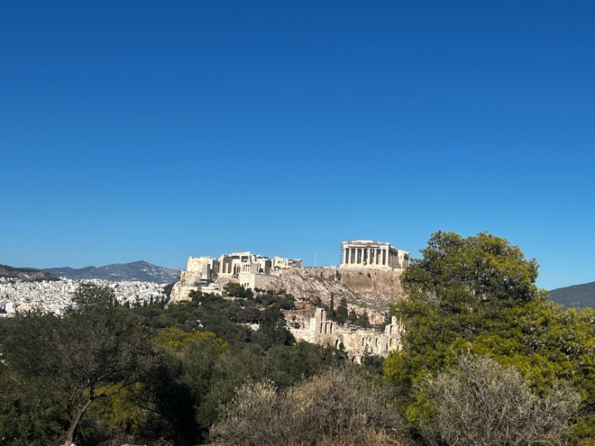
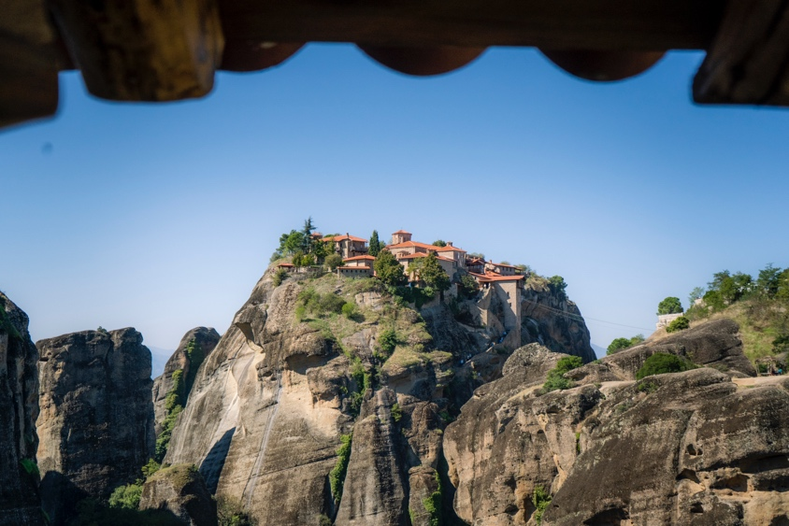
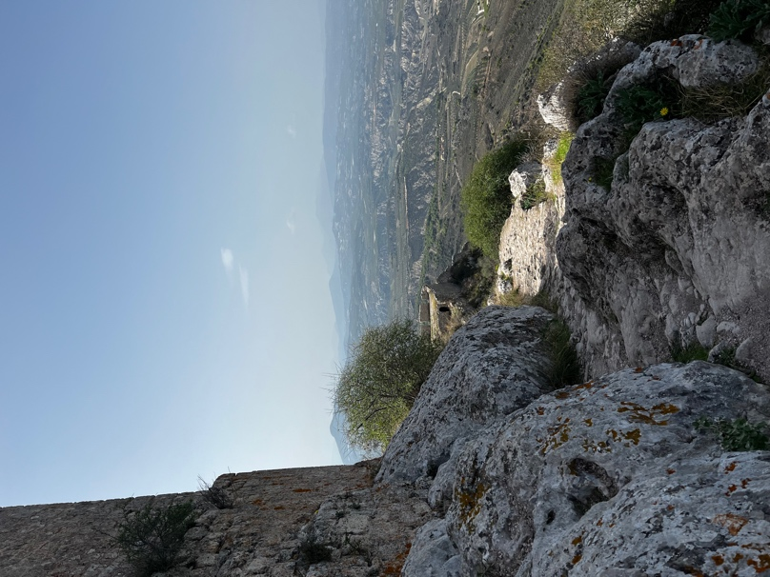
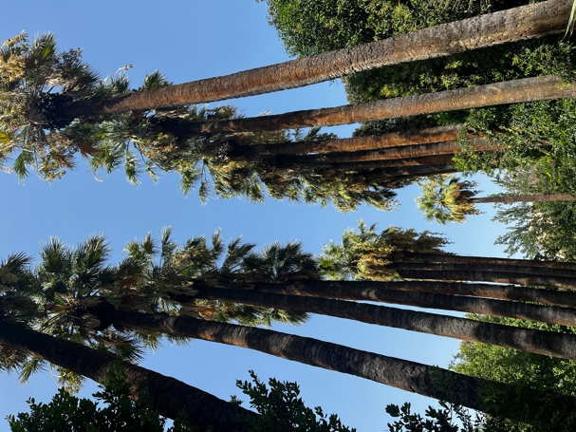
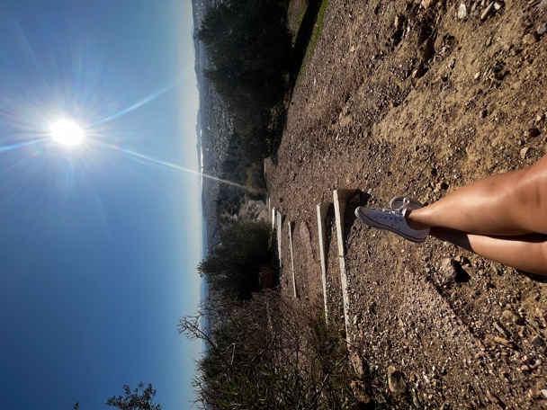
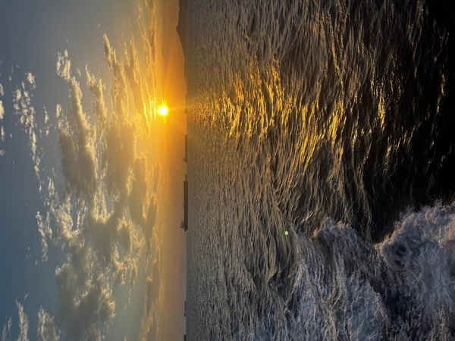
Nyní pár fotografií z mé stáže.
